Saint-ÉgrèveNouvelle piscine : pour le public, davantage d’heures de nage et de couloirs d’eau
Mesures sanitaires obligent, on ne sait pas quand le public pourra nager dans la nouvelle piscine. Mais quand il le pourra, il sera le grand gagnant du nouvel équipement.
Par Vincent PAULUS - 15 déc. 2020 à 08:25 - Temps de lecture :
| |
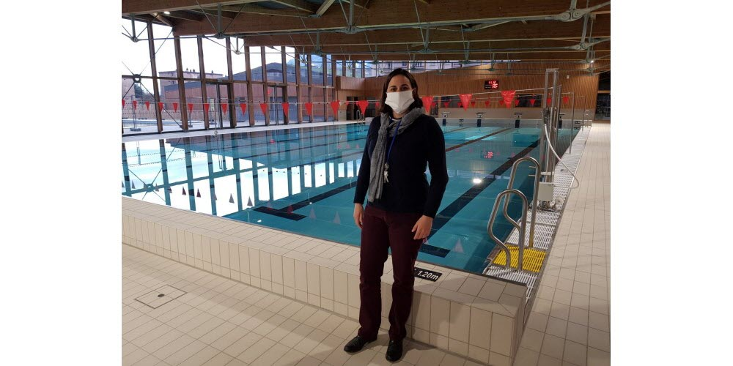
01 / 23
Alice Gouabin, directrice de la piscine intercommunale du Néron, devant le bassin sportif. Photo Le DL /V.P.
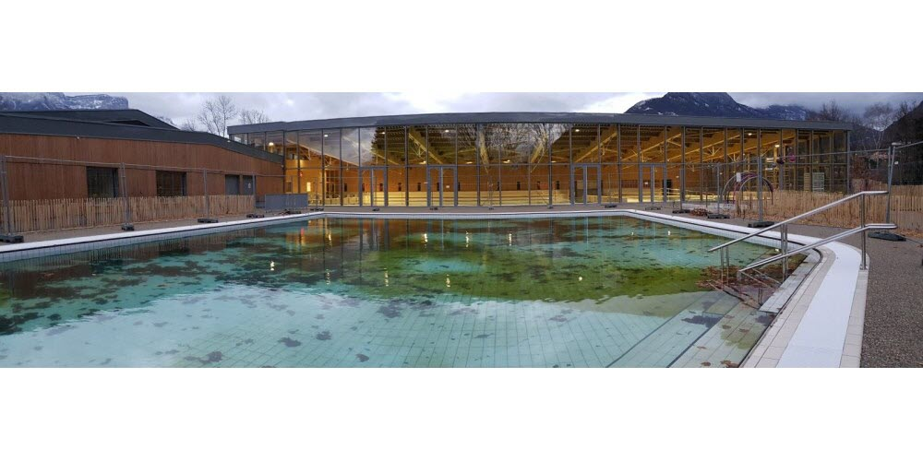
02 / 23

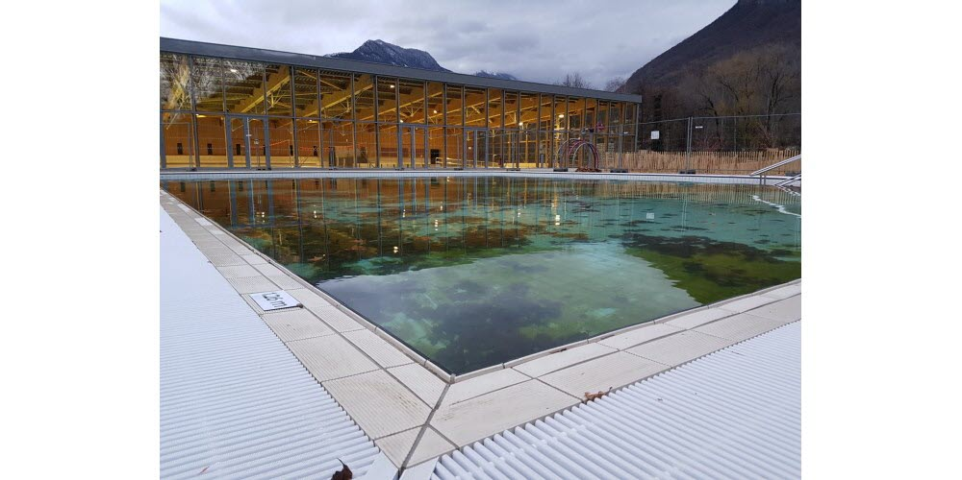
03 / 23

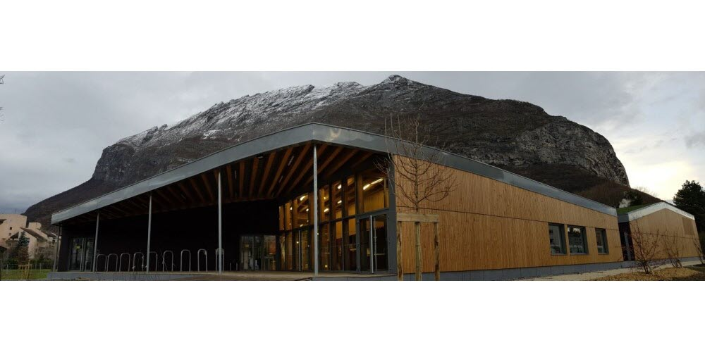
04 / 23

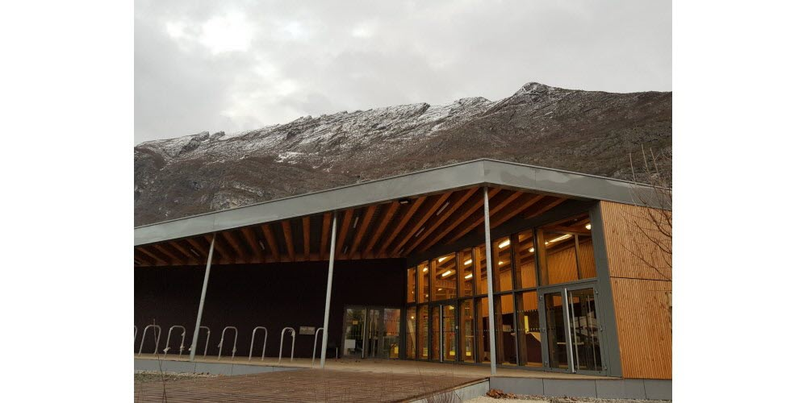
05 / 23

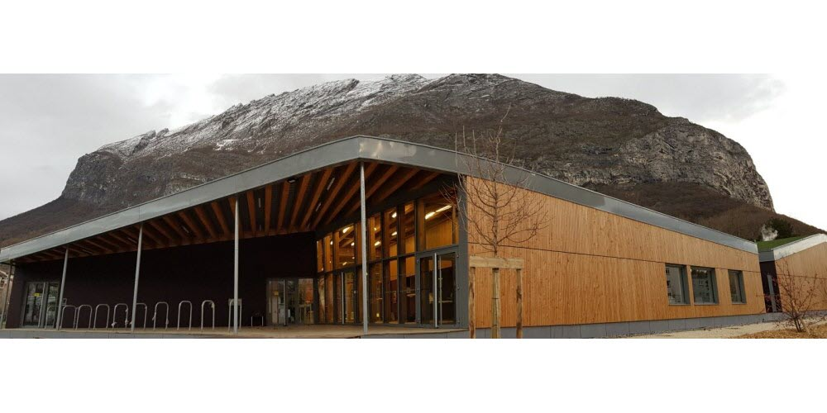
06 / 23

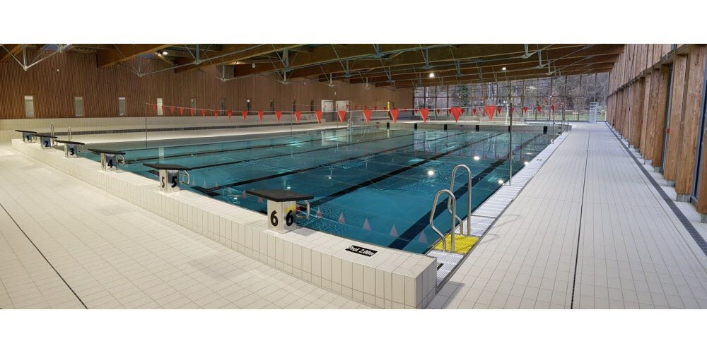
07 / 23

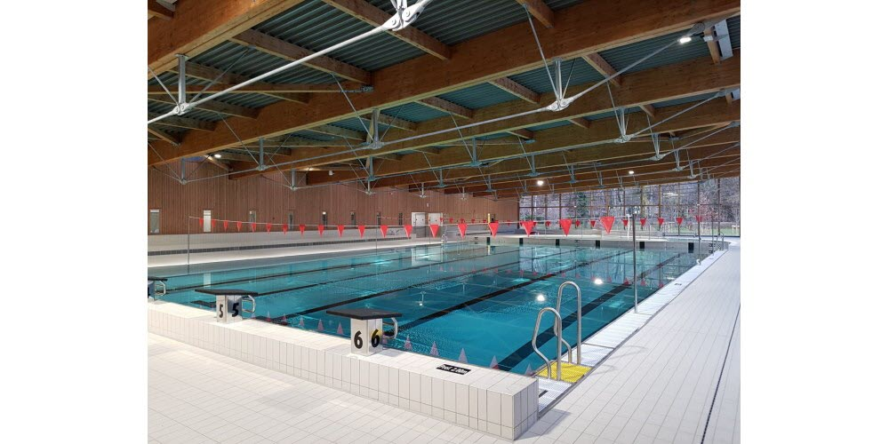
08 / 23

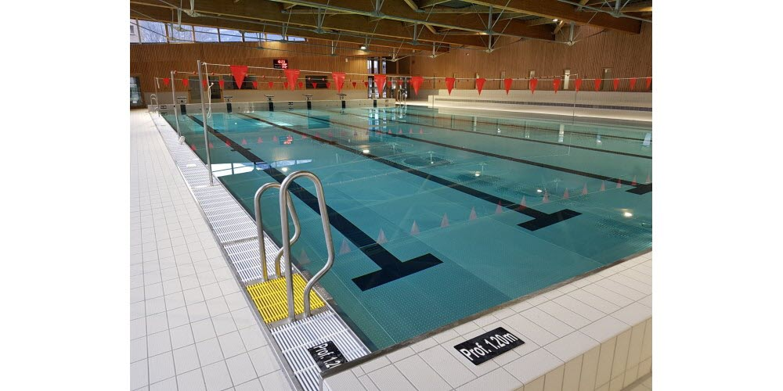
09 / 23

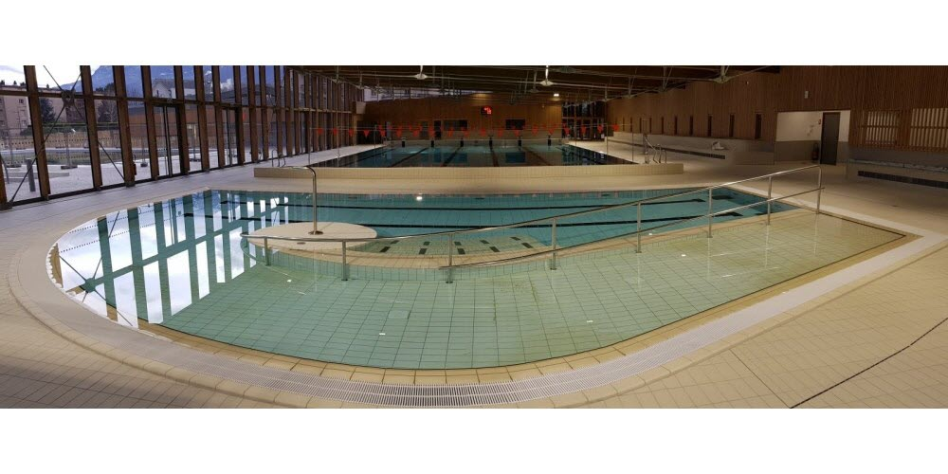
10 / 23

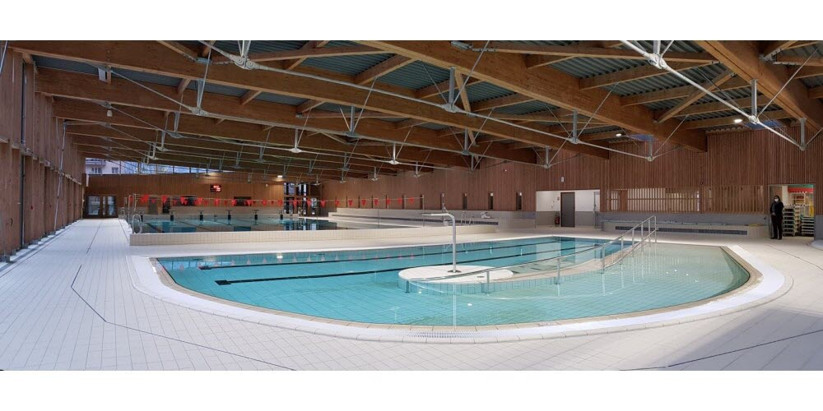
11 / 23

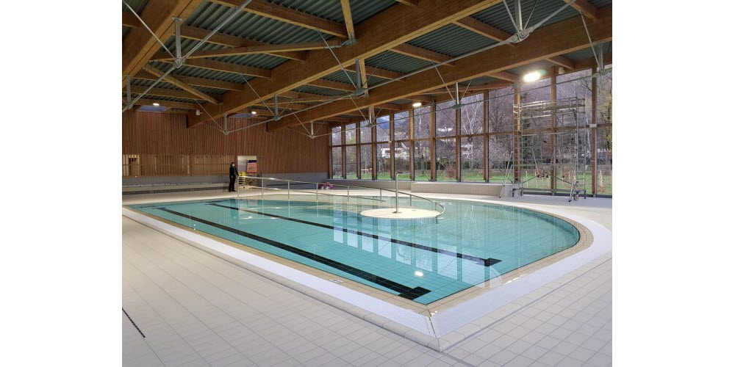
12 / 23

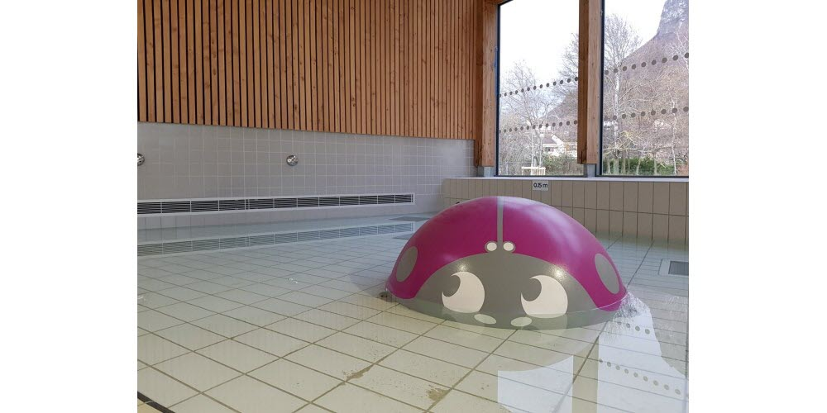
13 / 23

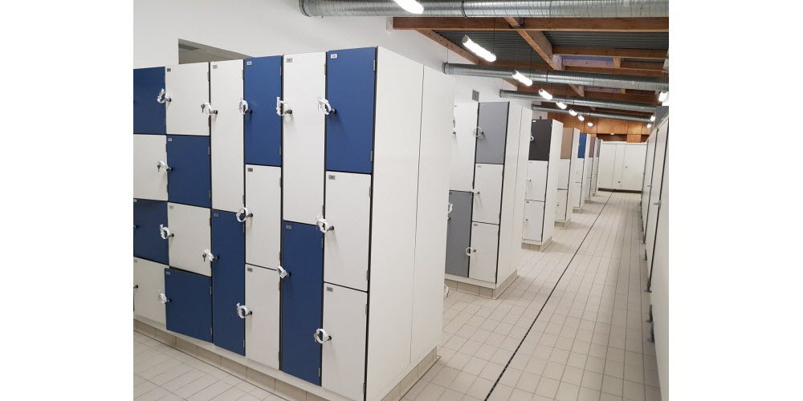
14 / 23

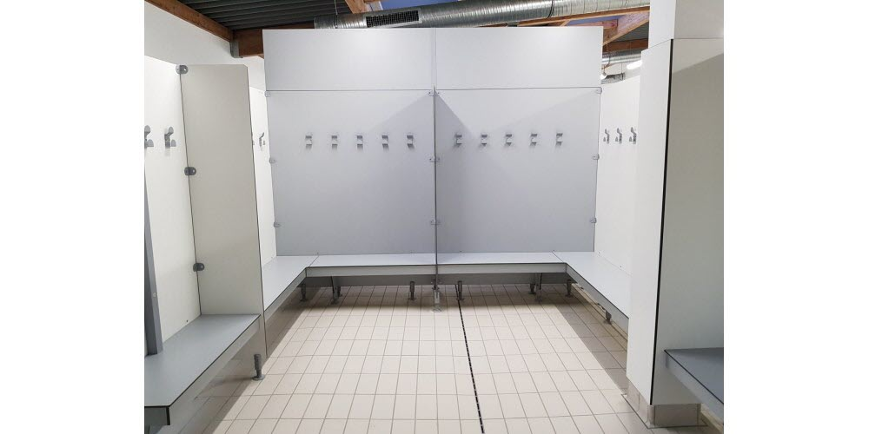
15 / 23

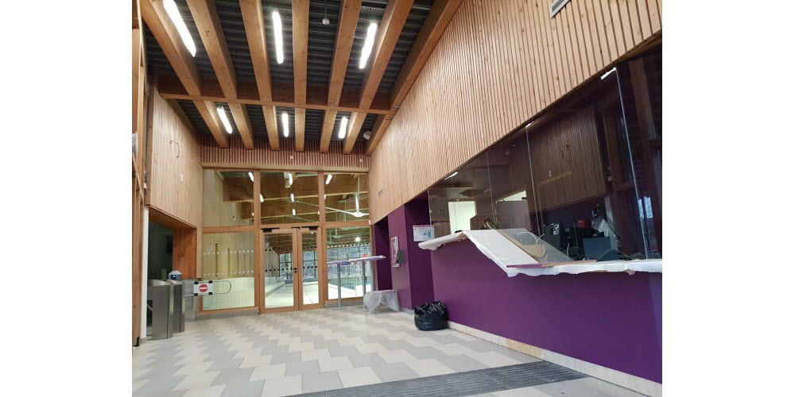
16 / 23

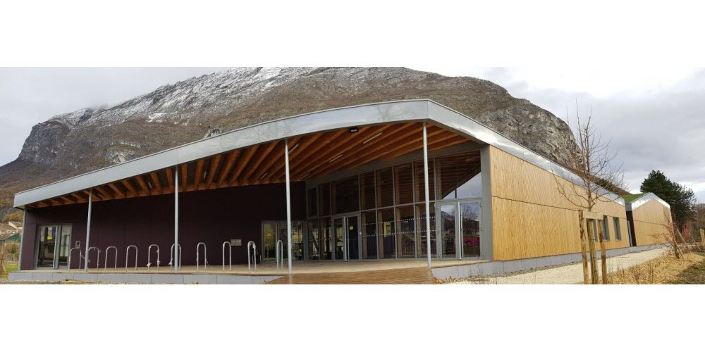
17 / 23

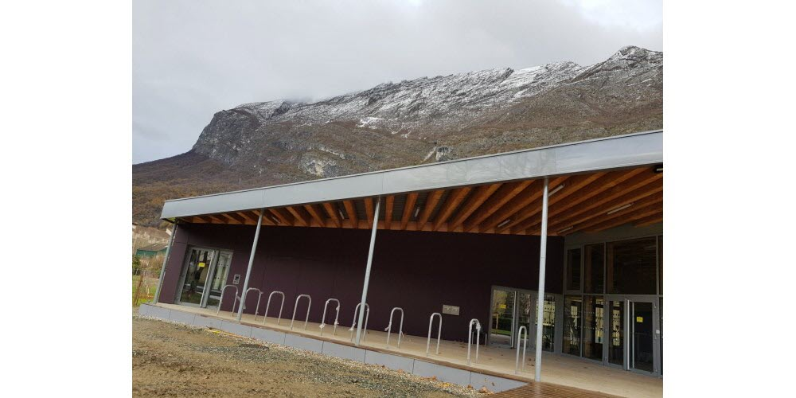
18 / 23

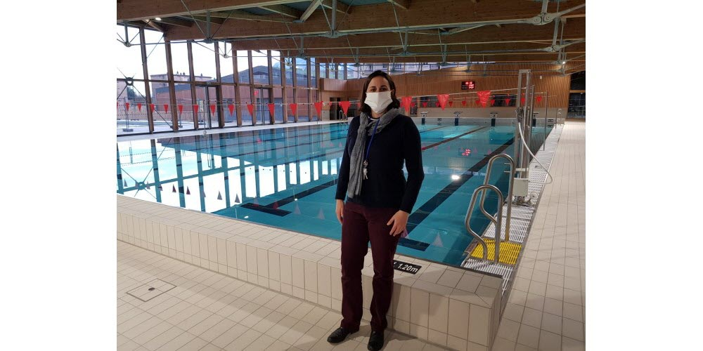
19 / 23

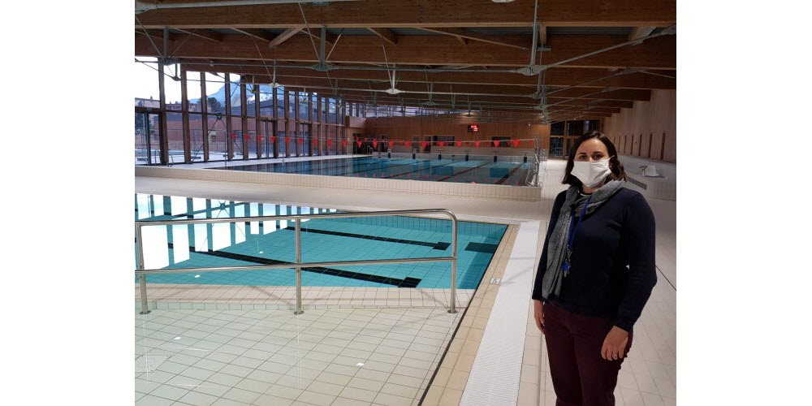
20 / 23

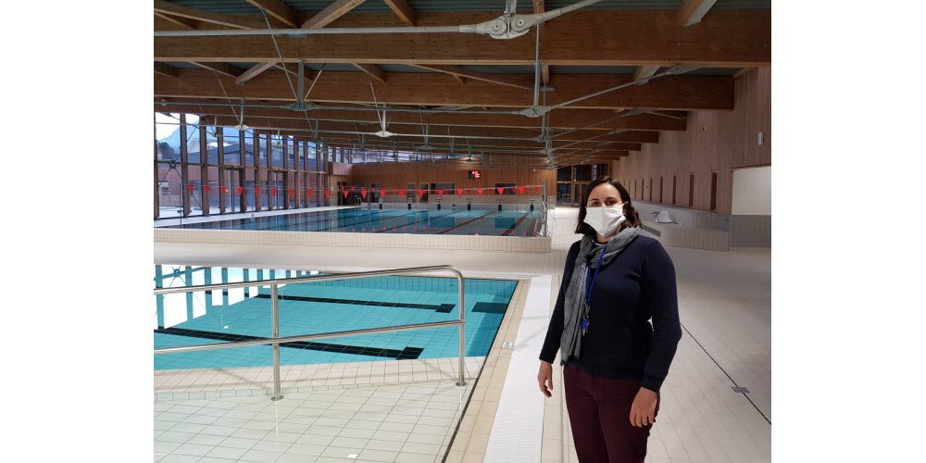
21 / 23

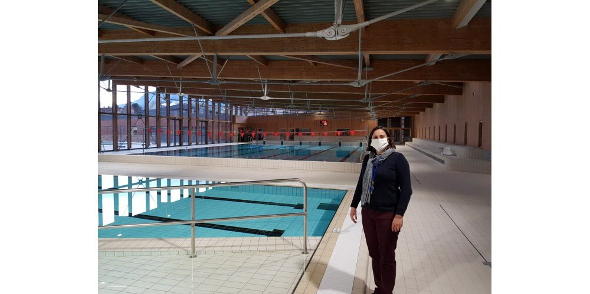
22 / 23

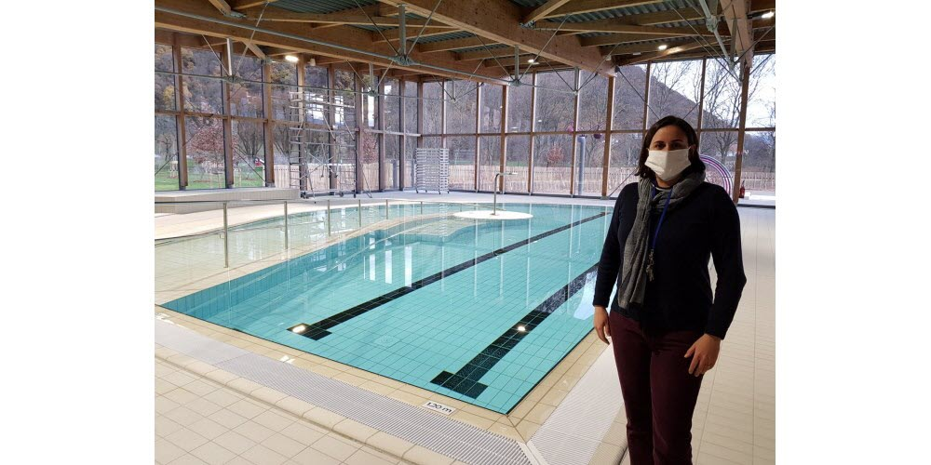
23 / 23

Elle est superbe et bougrement tentante ! Désormais achevée (la levée des réserves a eu lieu le 23 novembre), la nouvelle piscine intercommunale du Néron prend tout doucement vie. Les responsables des trois pôles (technique, bassin, accueil) sont à pied d’œuvre depuis déjà quelques semaines, le mobilier est en partie arrivé et installé, le matériel d’aquaforme n’attend plus que ses utilisateurs.
La totalité des 15 salariés seront sur site à partir de mardi 5 janvier 2021 pour deux semaines de formation avant l’ouverture de l’équipement, qui était initialement prévu le 17 janvier, mais la date pourrait être décalée pour le grand public, selon l’évolution des consignes gouvernementales, sachant que les scolaires devraient pouvoir en profiter dès lundi 18 janvier. À confirmer, quand même…
La première affluence, ce sera ce mardi midi, avec la première des trois visites organisées pour le personnel municipal de Saint-Égrève (deux groupes de 15 personnes par visite).
Jusqu’à présent, le grand public était le parent pauvre de la piscine intercommunale Tournesol (à Saint-Martin-le-Vinoux), puisque les scolaires et les clubs sportifs représentaient, en gros, 75 % de l’utilisation de l’équipement. Mais ça, c’est fini.
On passe de 4 à 8 lignes d’eau (dont 2 plus petites)
Parce que le public aura désormais accès à la piscine 40 heures par semaine au lieu de 26 jusqu’à présent (lire par ailleurs) et, surtout, il aura à chaque fois beaucoup plus de couloirs d’eau disponibles pour nager.
La piscine Tournesol (10 x 25 m), c’est quatre lignes d’eau de 25 m de long et 2,50 m de large chacune. La nouvelle piscine, c’est, pour le bassin sportif (15 x 25 m), avec six lignes d’eau de 2,50 m, mais aussi le bassin d’apprentissage avec ses deux lignes de, chacune, 15 m de long et 2 m de large (bien pour les enfants et les débutants, donc). Soit au total huit lignes d’eau au lieu de quatre auparavant.
Si on calcule en nombre de lignes d’eau/heures (le/h) et en tenant compte du fait que deux des huit lignes d’eau de la nouvelle piscine sont plus courtes (15 m au lieu de 25 m), on constate que le grand public disposera de deux fois plus de le/h qu’avant, avec, grosso modo, environ 90 le/h par semaine par le passé et, dans la nouvelle piscine, près de 220 le/h.
« La plupart du temps, le public disposera de quatre des six lignes d’eau du bassin sportif (les autres pour les clubs), avec parfois seulement trois lignes ou, au contraire, jusqu’à cinq lignes, précise Alice Gouabin, directrice de la piscine intercommunale du Néron. En imaginant ce nouvel équipement, les élus du Sivom du Néron ont voulu rendre l’équipement beaucoup plus accessible au grand public tout en maintenant pour les clubs le nombre de créneaux dont ils disposaient. Objectif tenu. Le public a beaucoup plus de créneaux qu’avant, et les associations utilisatrices en gardent autant qu’avant. »
Bref, pour tout le monde, ça baigne…
"L'objectif est d'avoir une occupation optimale mais avec différents publics, afin que tout le monde puisse bénéficier du nouvel équipement et être content"
Alice Gouabin, directrice de la piscine intercommunale
<img src="https://cdn-s-www.ledauphine.com/images/f633b84b-1641-4f89-b8d7-d4e5ba4a27ad/NW_listE/au-premier-plan-le-bassin-pour-l-apprentissage-et-l-aquaforme-qui-sera-donc-comme-le-bassin-sportif-derriere-ouvert-au-public-40-heures-par-semaine-photo-le-dl-v-p-1607974253.jpg" alt="Au premier plan, le bassin pour l’apprentissage et l’aquaforme… qui sera donc, comme le bassin sportif derrière, ouvert au public 40 heures par semaine. Photo Le DL /V.P." />
On passe de 26 à 40 heures d’accès du public
Voici les horaires d’ouverture au public de la piscine intercommunale du Néron, quand elle sera en service (entre parenthèses, les heures d’ouverture au public de la piscine Tournesol, quand elle était ouverte) :
➤ Lundi de 11 h 30 à 13 h 30 et de 17 à 20 h (avant, à Tournesol : de 11 h 30 à 13 h 30).
➤ Mardi de 11 h 30 à 13 h 30 et de 17 à 21 h (avant, de 11 h 30 à 13 h 30).
➤ Mercredi de midi à 19 h (avant, de midi à 14 h).
➤ Jeudi de 7 h à 8 h 30 et de 11 h 30 à 13 h 30 (avant, de 11 h 30 à 13 h 30).
➤ Vendredi de 11 h 30 à 13 h 30 et de 17 à 22 h (avant, de 11 h 30 à 13 h 30 et 16 h 30 à 19 h 30).
➤ Samedi de 9 à 13 h et de 14 à 18 h (avant, de 9 à 17 h).
➤ Dimanche de 9 à 13 h (de 8 h 30 à 13 h 30).
On va donc passer de 26 à 40 heures d’ouverture par semaine pour le public.
Évacuation des bassins une demi-heure avant la fermeture

